Klasa IV poniedziałek, 18 maja 2020 r.
Temat: Co to jest pole figury?

POLE = powierzchnia
Obejrzyj rysunki oraz przeanalizuj tekst na str. 207-208.
Przerysuj (używając ołówka i linijki) figury z zadania 1 str. 209 – napisz, ile wynosi ich pole, tzn. ile figur jednostkowych się w nich mieści (jednostką pola jest powierzchnia zajmowana przez jeden kwadracik).
Wykonaj zadanie 3 – tzn. narysuj według własnego pomysłu 2 figury, których pole jest równe 10 kratkom.
Tylko ustnie wykonaj zadania 2 oraz 4 str. 209 (pomyśl, czy znasz odpowiedź).

Zadanie
Uzupełnij ołówkiem str. 85 zeszytu ćwiczeń, dopisz datę.
Pozdrawiam!

Klasa IV wtorek, 19 maja 2020 r.
Temat: Jednostki pola. Pole prostokąta i kwadratu - wprowadzenie

Przeanalizuj rysunki i zapisy zawarte na str. 210-211 podręcznika.

Obejrzyj filmy wprowadzające do tematu POLE PROSTOKĄTA I KWADRATU:
- https://www.youtube.com/watch?v=yVG2uLeJwNc
- https://pistacja.tv/film/mat00234-jednostki-pola-wprowadzenie?playlist=170
Przepisz notatkę (wzory i przykłady) zamieszczoną poniżej (albo wydrukuj i wklej do zeszytu).

Pole = powierzchnia (teren, obszar)
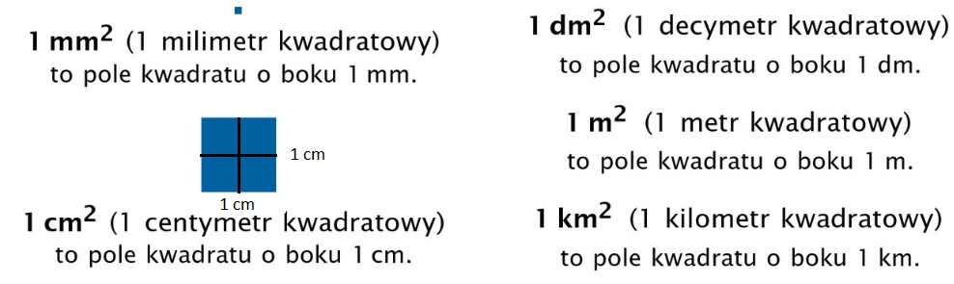

Ćwiczenie
- Narysuj prostokącik o wymiarach: długość 7 kratek, szerokość 3 kratki.
Ile kwadratów jednostkowych wypełnia ten prostokąt? 7*3=21 figur jednostkowych

- Narysuj kwadracik o wymiarach: długość boku 4 kratki.
Ile kwadratów jednostkowych wypełnia ten kwadrat? 4*4=16 figur jednostkowych
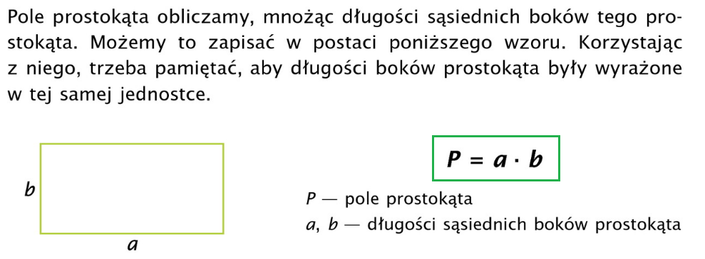
Przykład:
Narysuj prostokąt o wymiarach 2 cm x 5 cm. Oblicz jego pole.
P= 2 cm * 5 cm = 10 cm²
Pole prostokąta wynosi 10 cm².

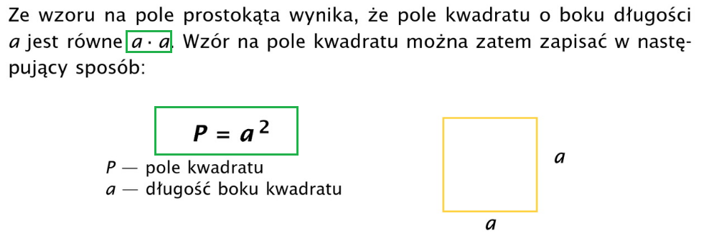

Przykład:
Narysuj kwadrat o boku 3 cm. Oblicz jego pole.
P= (3 cm)² = 3m * 3 cm = 9 cm²
Pole kwadratu wynosi 9 cm².

Zapisz w zeszycie przedmiotowym 3 przykłady zamieszczone na str. 211 na kolorowym tle.

Powodzenia!

Klasa IV środa, 20 maja 2020 r.
Temat: Pole prostokąta i kwadratu – ćwiczenia

Zapisz w zeszycie przedmiotowym rozwiązania zadań 1, 2, 3 ze str. 212 podręcznika.
Łatwe obliczenia wykonuj w pamięci, a trudniejsze – sposobem pisemnym (w 1 kratce – 1 cyfra).
Wskazówki do zadań:
z. 1e oraz 1f Uważaj na jednostki! Najpierw zamień jednostki, potem oblicz pole.
Pamiętaj o właściwej jednostce pola powierzchni (np. mm², cm², dm², m²).
z. 2 Oblicz pole pokoju Ali, potem oblicz pole pokoju Wojtka. Porównaj otrzymane pola.
Udziel odpowiedzi pełnym zdaniem na zadane pytanie.
z. 3 Oblicz powierzchnię (POLE) kuchni. Następnie oblicz koszt usługi.
Koniecznie sprawdź swoje rozwiązania (odp. do zadań znajdują się z tyłu podręcznika).

Zadanie
Uzupełnij ołówkiem zadania 1, 2, 3 - zeszyt ćwiczeń str. 86-87.
Powodzenia!

Klasa IV czwartek, 21 maja 2020 r.
Temat: Pole prostokąta i kwadratu – zadania tekstowe

Obejrzyj film: https://www.youtube.com/watch?v=PETgzgD1MDQ&feature=emb_rel_pause
UWAGA: Nie myl POLA (powierzchnia) z OBWODEM (suma długości wszystkich boków wielokąta).
Kwadrat P = a *a = a² OBWÓD kwadratu = 4*a
Prostokąt P = a * b OBWÓD prostokąta = 2*a + 2*b
ZAWSZE wypisuj dane (co wiesz), zapisuj wzór, wykonuj obliczenia.
Tylko przeanalizuj przykłady:
Jeden bok prostokąta ma 12 cm, a drugi jest o 4 cm krótszy. Oblicz pole prostokąta.
a = 12 cm
b = 12 cm – 4 cm = 8 cm
P = a * b Symbol * oznacza mnożenie.
P = 12 cm * 8 cm = 96 cm²
Odp. Pole tego prostokąta wynosi 96 cm².

Jeden bok prostokąta ma 12 cm, a drugi jest 4 razy krótszy. Oblicz pole prostokąta.
a = 12 cm
b = 12 cm : 4 = 3 cm
P = a * b Symbol * oznacza mnożenie.
P = 12 cm * 3 cm = 36 cm²
Odp. Pole tego prostokąta wynosi 36 cm².

Pole prostokąta wynosi 20 cm², a długość jednego z jego boków ma 5 cm.
Oblicz długość drugiego boku prostokąta.
a = 5 cm, b = ?
P = 20 cm²
P = a * b
20 cm² = 5 cm * b Pomyśl, jaka liczba będzie wynikiem.
b = 20 cm² : 5 cm = 4 cm
Odp. Długość drugiego boku tego prostokąta wynosi 4 cm.

Wzorując się na przykładach zamieszczonych powyżej, zapisz w zeszycie przedmiotowym rozwiązania zadań 6, 7, 8 ze stron 212-213 podręcznika.
Wskazówki do zadań:
z. 6 Wypisz dane, zapisz wzór na pole prostokąta, podstaw liczby za litery, oblicz pole.
Pamiętaj o właściwej jednostce pola powierzchni (np. mm², cm², dm², m²).

z. 7a Wypisz dane, zapisz wzór na pole prostokąta, podstaw liczby za litery.
Oblicz długość drugiego boku prostokąta (b).

z. 7b Wypisz dane, zapisz wzór na obwód prostokąta, podstaw liczby za litery.
Oblicz długość drugiego boku prostokąta. Następnie oblicz pole prostokąta.
(Pamiętaj, że połowa obwodu to suma 2 sąsiednich boków prostokąta).
z. 8a Wypisz dane, zapisz wzór na pole kwadratu, podstaw liczbę za literę a, oblicz pole.
z. 8b Wypisz dane, zapisz wzór na obwód kwadratu, oblicz długość boku a, potem oblicz pole kwadratu.
z. 8c Wypisz dane, zapisz wzór na pole kwadratu, oblicz długość boku a (zastanów się, jaka liczba podniesiona do kwadratu daje 36). Znając długość boku, oblicz obwód kwadratu.

Koniecznie sprawdź swoje rozwiązania (odp. do zadań znajdują się z tyłu podręcznika).

Powodzenia!

